Муниципальное автономное дошкольное образовательное учреждение

детский сад общеразвивающего вида «Солнышко» с. Тербуны

Тербунского муниципального района Липецкой области

Оздоровительное мероприятие

на улице

для детей средней группы № 1 «Капельки»

«В гости к осени идем,

Тучку мы с собой зовем»

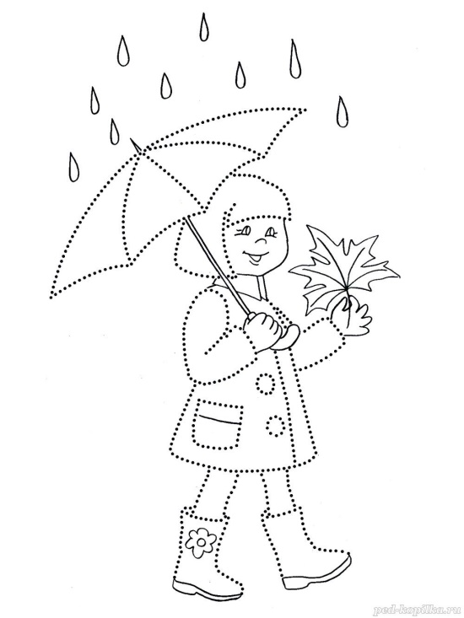

Воспитатели: Парахина Л.Н.

Караваева О.Н.

*2020*

*Цель*: Формирование у детей желания участвовать в спортивных играх; воспитывать командный дух.

Задачи: Развивать двигательные навыки, интерес к спортивным развлечениям.

Закреплять знания о сезонных признаках фруктов и овощах.

Воспитывать любознательность, интерес, создавать радостную и доброжелательную атмосферу в детском коллективе.

Оборудование: корзины, овощи и фрукты (муляжи) осенние листья.

Ход:

Воспитатель: Здравствуйте, ребята, сегодня мы с вами отправимся в путешествие , но для начала нам нужно поздороваться друг с другом.

***Игра-тренинг «Приветствие»***

Здравствуй солнце золотое!

Здравствуй небо голубое!

Здравствуй матушка земля!

Здравствуйте мои друзья!

Теперь можно отправляться в путешествие. А хотите узнать, куда мы с вами отправимся? Тогда отгадайте загадку.

Дом со всех сторон открыт,

Он резною крышей крыт.

Заходи в зеленый дом,

Чудеса увидишь в нем.

(ответ: лес)

Воспитатель: Занимайте, пожалуйста, места (звучит песня «Паровоз», дети идут друг за другом)

Воспитатель :

Солнышко не хочет землю согревать.

Листья пожелтели, стали опадать.

Дождик часто льется, птицы улетают.

Когда это бывает?

Дети. Осенью.

*Воспитатель:*

Правильно, осенью! Мы с вами приехали в осенний лес. В лесу нет домов, здесь растут разные деревья и кустарники. Их очень много. Лес большой, можно в нем заблудиться. В лесу всегда тихо и особенный удивительный воздух. Давайте понюхаем его.

***«Дыхательное упражнение***»:

Носиком вдыхаем воздух, выдыхаем ротиком «трубочкой».

Воспитатель: ребята, а где же хозяйка леса. Мы так можем и заблудиться в лесу. Давайте позовем….ау…ау…

*Входит осень:*

*Осень:* Кто меня звал? Здравствуйте, ребята!

Я Осень золотая. Поклон вам мой, друзья!

Давно уже мечтаю о встрече с вами я!

У меня в руках корзинка,

В ней осенние дары.

Всё, чем только я богата,

Принесла для детворы.

Принесла вам овощи с огородной грядки

А вот, чтобы их узнать,

Загадки нужно отгадать.

*Загадки.*

В золотистой шелухе,

Очень нравится он мне,

Стоит счистить шелуху,

Слёзы проливать начну. (Лук)

Круглое, румяное.

Сочное и сладкое,

Очень ароматное,

Наливное, гладкое. (Яблоко)

Кругла, рассыпчата, бела,

На стол она с полей пришла,

Ты посоли её немножко,

Ведь, правда, вкусная… .(Картошка)

70 одёжек и все без застёжек. (Капуста)

*Осень.* Молодцы, отгадали все загадки.

*Воспитатель:* Осень, осень золотая

Поиграй сегодня снами

1, 2, 3, 4, 5,

Мы хотим с тобой играть!

*Осень:* хорошо, давайте поиграем.

***Аттракцион «Рассортируй овощи и фрукты».***

Малыши, не зевайте,

Урожай собирайте!

*Воспитатель:* Ребята, какие осенние месяцы вы знаете? Какие признаки осени назовёте?

***Подвижная игра «Осенний дождь».***

Капля раз, капля два,

Капля медленно сперва,

А потом, потом, потом,

Всё бегом, бегом, бегом.

Мы зонты свои раскрыли,

От дождя себя укрыли.

Входит тучка.

*Тучка:* Здравствуйте, ребята! Я весёлая тучка. Какие вы все красивые.

Посмотрите, сколько воды я принесла! Вы поможете мне?

***Игра «Передай ведро над головой»***

*Воспитатель:* После дождя в лесу трудно идти по тропинке, но мы не привыкли отступать!

***Игра «Перешагни лужу»***

Воспитатель:

Осень славная пора.

Всем нам игры принесла!

***Игра малой подвижности «Дружба»***

Дети встают в круг, берутся за руки и идут.

«Мы идем по кругу,

Найдем себе мы друга,

Найдем себе мы друга,

Найдем себе дружка»

Воспитатель: 1,2,3- друга себе найди!

Дети ищут себе пару - друга, оставшийся без пары, выбывает из игры.

Дети медленно идут по кругу, ускоряют темп, бегут по кругу, осматриваются, поднимают руки вверх «зонтиком».

Воспитатель:

Осень - удивительное время года. Яркое, необыкновенное и волшебное.

А сейчас давайте с вами поиграем. Я вам буду задавать вопросы, а вы мне на них отвечать только "да" или "нет". Если да – хлопаете, если нет – топаете.

***Игра «Да или нет». (словесная***)

Осенью цветут цветы? (нет)

Осенью растут грибы? (да)

Тучки солнце закрывают? (да)

Холодный ветер прилетает? (да)

Туманы осенью плывут? (да)

Ну, а птицы гнёзда вьют? (нет)

А букашки прилетают? (нет)

Звери норы закрывают? (да)

Урожай все собирают? (да)

Птичьи стаи улетают? (да)

Часто-часто льют дожди? (да)

Достаём ли сапоги? (да)

Солнце светит очень жарко? (нет)

Можно детям загорать? (нет)

Ну, а что же надо делать: куртки, шапки одевать? (да)

*Осень:* Посмотрите, сколько шишек на полянке и сосновые, и еловые, наверное, белка раскидала их. Давайте соберем шишки в корзинки, поможем белке.

***Игра «Кто больше шишек соберет»***

*Воспитатель*: наша тучка совсем заскучала.

***Игра «Тучка покружись»***

Дети стоят в кругу, тучка в центре.

Ну-ка, тучка, не ленись! ( дети грозят указательным пальчиком)

Вместе с нами покружись( кружатся)

Каблучки ты не жалей,

Топай, топай веселей! (топают ножками)

Тучка, тучка, посмотри, (приседают)

Приседают малыши.

Раз-два, глазки закрывай, ( хлопают)

Три-четыре, догоняй!

Дети разбегаются. тучка догоняет.

*Осень:* ребята, нам уже пора. Нужно проверить , все ли звери лесные к зиме готовы. Им ещё нужно помочь: побольше набросать орешек, шишек, листочков. Так что нужно мне прощаться, к зверушкам собираться!

*Тучка:*

А вас, весёлые ребятки,

Призываю я к порядку:

Будьте сильными, умелыми,

Быстрыми и смелыми!

Физкультурой занимайтесь,

Чаще улыбайтесь.